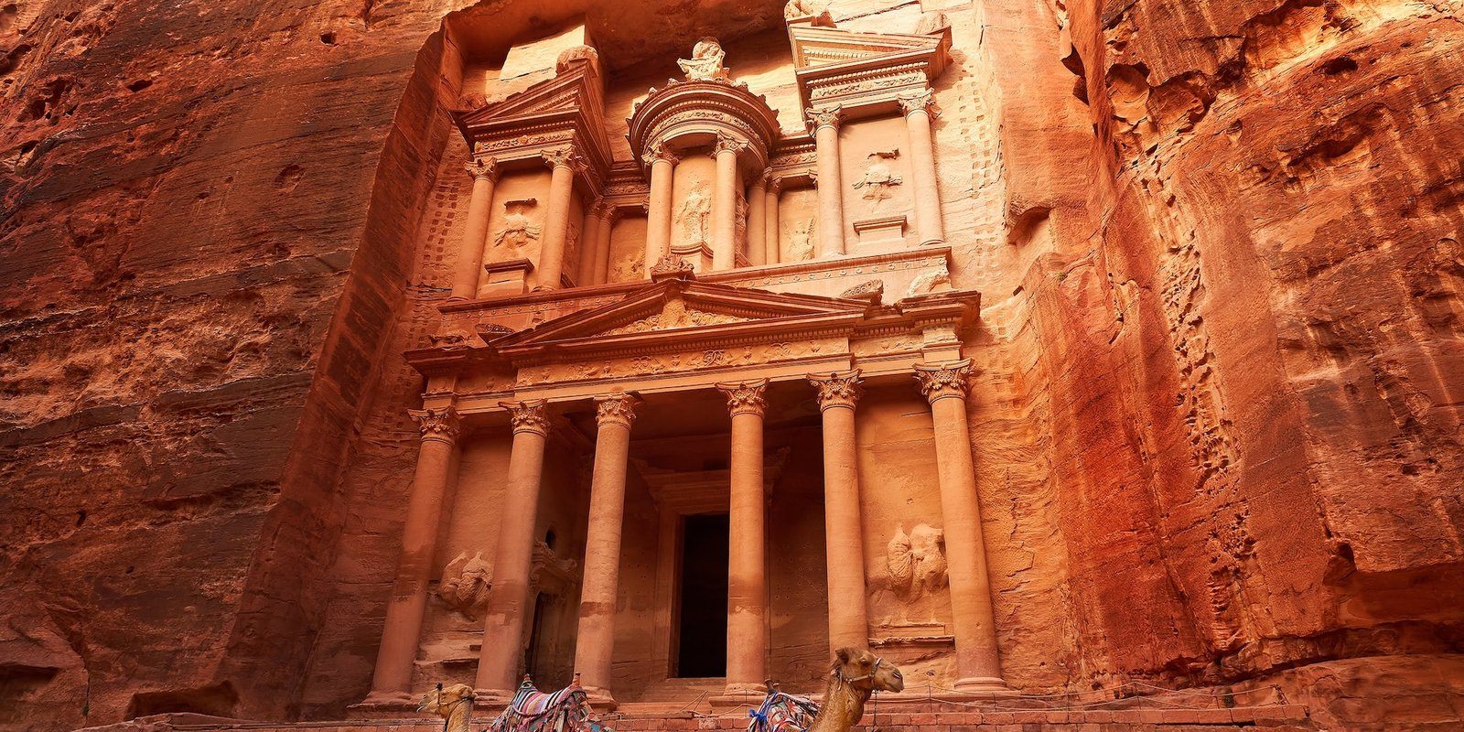
Israel, Jordânia e Egito com Cruzeiro no Nilo
18 dias / 17 noites · Cruzeiro de 4 noites · Guia em espanhol
Três países e milênios de história: a Terra Santa, a Petra dos nabateus e o Egito dos faraós, com quatro noites de cruzeiro pelo Nilo entre Luxor e Assuã.
Duração | 18 dias / 17 noites
Saídas | De 11 de novembro de 2026 a 10 de fevereiro de 2027
Destinos | Jerusalém, Belém, Galileia, Nazaré, Haifa, Tel Aviv, Jerash, Amã, Madaba, Monte Nebo, Petra, Cairo, Luxor, Esna, Edfu, Kom Ombo, Assuã e Gizé
Hospedagem | 4 noites em Jerusalém, 1 na Galileia, 2 em Tel Aviv, 2 em Amã, 1 em Petra, 3 no Cairo e 4 a bordo no Nilo
Guia | Guia local em espanhol durante todo o roteiro
ROTEIRO DIA A DIA
Dia 1 Brasil · Tel Aviv
Apresentação no aeroporto internacional e embarque com destino a Tel Aviv.
Dia 2 Tel Aviv · Jerusalém
Chegada, desembarque e traslado ao hotel em Jerusalém. Apartamentos disponíveis a partir das 16h. Hospedagem.
Dia 3 Jerusalém · Monte das Oliveiras · Belém
Café da manhã e visita ao Monte das Oliveiras, com panorâmica da cidade, passando pelo Jardim do Getsêmani e pela Basílica da Agonia. Museu de Israel (Santuário do Livro e maquete de Jerusalém na época de Jesus) e Museu do Holocausto. À tarde, Belém: Basílica da Natividade, Gruta de São Jerônimo e Igreja de Santa Catarina. Retorno a Jerusalém.
Dia 4 Jerusalém
Café da manhã e caminhada pela Cidade Velha, percorrendo as estações da Via Sacra, a Capela da Condenação, o Calvário e a Igreja do Santo Sepulcro. Pelo mercado, chega-se ao Museu da Cidadela de Davi, com subida à torre. Depois, Monte Sião (Túmulo do Rei Davi, Cenáculo e Abadia da Dormição), Bairro Judeu, Cardo Romano e Muro das Lamentações. À tarde, panorâmica da Cidade Nova (Knesset, Residência Presidencial e Teatro Municipal).
Dia 5 Jerusalém
Café da manhã e dia livre. Excursão opcional a Massada e Mar Morto.
Dia 6 Jerusalém · Jericó · Rio Jordão · Galileia
Saída pelo Deserto da Judeia, contornando Jericó, com vista do Monte da Tentação. Visita a Yardenit, no Rio Jordão. Por Tiberíades, segue-se a Cafarnaum (antiga sinagoga e Casa de São Pedro), Tabgha (multiplicação dos pães e peixes) e Monte das Bem-Aventuranças. Depois, Safed, cidade da Cabala e do misticismo judaico, com visita a uma sinagoga. Hospedagem no kibutz.
Dia 7 Galileia · Nazaré · Acre · Haifa · Cesareia · Tel Aviv
Café da manhã e visita guiada ao kibutz. Nazaré (Basílica da Anunciação e Oficina de São José) e parada em Acre, com fortificações das Cruzadas e do Império Otomano. Em Haifa, panorâmica do Monte Carmelo, da baía, do Templo Bahá'í e dos Jardins Persas, além do Mosteiro Carmelita. Cesareia: Teatro Romano, cidade cruzada e aqueduto. Chegada a Tel Aviv e hospedagem.
Dia 8 Tel Aviv · Jaffa
Café da manhã e saída para Jaffa (Bairro dos Artistas e Mosteiro de São Pedro). Panorâmica da cidade: Rua Dizengoff, Palácio da Cultura, Museu de Tel Aviv, Praça Yitzhak Rabin e Mercado Carmel. Visita ao Museu ANU. Tarde livre e hospedagem.
Dia 9 Tel Aviv · Ponte Sheikh Hussein · Jerash · Amã
Saída para a Ponte Sheikh Hussein, na fronteira entre Israel e Jordânia, e trâmites de imigração. Visita a Jerash, uma das cidades da Decápolis: Arco do Triunfo, Praça Oval, Cardo, Colunata, Templo de Afrodite e Teatro Romano. Chegada a Amã e hospedagem.
Dia 10 Amã · Madaba · Monte Nebo · Petra
Panorâmica de Amã. Em Madaba, a Igreja Ortodoxa de São Jorge, que abriga o mais antigo mapa em mosaico conhecido da Terra Santa. Monte Nebo, com vista do Vale do Jordão e do Mar Morto, de onde Moisés teria avistado a Terra Prometida. À tarde, seguimento para Petra e hospedagem.
Dia 11 Petra · Amã
Dia inteiro em Petra, capital dos nabateus, com visita guiada ao Tesouro, aos Túmulos Reais e ao Mosteiro. Ao fim da tarde, traslado para Amã.
Dia 12 Amã · Cairo
Café da manhã e traslado ao aeroporto para o voo ao Cairo (incluído). Chegada, assistência e traslado ao hotel.
Dia 13 Cairo · Luxor · Karnak
Traslado matinal ao aeroporto e voo a Luxor (incluído). Embarque no navio para o início do cruzeiro pelo Nilo. À tarde, visita aos templos de Luxor e de Karnak. Jantar e pernoite a bordo.
Dia 14 Luxor · Esna
Café da manhã. Travessia para a margem oeste do Nilo e visita à necrópole tebana: Vale dos Reis, templo de Deir el-Bahari e Colossos de Mêmnon. Retorno ao navio e navegação até Esna. Jantar e pernoite a bordo.
Dia 15 Esna · Edfu · Kom Ombo
Café da manhã e navegação até Edfu, com visita ao Templo de Hórus, um dos mais bem preservados do Egito. À tarde, navegação até Kom Ombo. Jantar e pernoite a bordo.
Dia 16 Kom Ombo · Assuã
Café da manhã e visita ao Templo de Kom Ombo, dedicado a Sobek, o deus-crocodilo, e a Haroeris. Navegação até Assuã. À tarde, passeio de feluca pelo Nilo, avistando o Mausoléu do Aga Khan. Jantar e pernoite a bordo.
Dia 17 Assuã · Cairo
Café da manhã e desembarque. Traslado ao aeroporto de Assuã e voo de volta ao Cairo (incluído). Traslado ao hotel e hospedagem.
Dia 18 Cairo · Gizé
Café da manhã e visita a Gizé: Esfinge e Pirâmides de Quéops, Quéfren e Miquerinos. Em seguida, o Grande Museu Egípcio, onde está exposto o tesouro de Tutancâmon. Hospedagem.
Dia 19 Cairo
Café da manhã. Check-out até as 12h e traslado ao aeroporto.
HOTÉIS PREVISTOS OU SIMILARES
Cidade | Turística (Bronze) | Primeira (Prata) | Primeira Superior (Ouro)
Jerusalém | Prima Park | Grand Court | Dan Panorama
Galileia | Nofey Gonen | Nofey Gonen | Nofey Gonen
Tel Aviv | Sea Net | Metropolitan | Dan Panorama
Amã | Mena Tyche | Landmark | Signia by Hilton
Petra | La Maison | Sella | Grand Mercure
Cairo | Barceló Pyramids | Ramses Hilton | Semiramis
Cruzeiro no Nilo | MS Blue Shadow | MS Blue Shadow | MS Blue Shadow
O QUE INCLUI
- 17 noites: 4 em Jerusalém, 1 na Galileia, 2 em Tel Aviv, 2 em Amã, 1 em Petra, 3 no Cairo e 4 no cruzeiro
- Cruzeiro de 4 noites pelo Nilo com pensão completa
- Café da manhã diário (pode não haver no dia do voo Cairo/Luxor, conforme o horário)
- Guia local em espanhol durante todo o roteiro
- Visitas mencionadas e entradas dos monumentos
- Voos Amã / Cairo, Cairo / Luxor e Assuã / Cairo, em classe econômica
- Traslados de chegada e saída
- Seguro viagem e cancelamento
O QUE NÃO INCLUI
- Passagens aéreas Brasil / Tel Aviv e Cairo / Brasil
- Taxas de embarque e excesso de bagagem
- Suplemento para traslados entre 23h e 6h: US$ 30 por pessoa
- Taxas governamentais ou locais cobradas por hotéis, parques e locais de visitação
- Refeições e bebidas não mencionadas como incluídas
- Documentação pessoal (passaporte, vistos, vacinas)
- Gorjetas a guias, motoristas e garçons
- Despesas pessoais (telefonemas, lavanderia, frigobar)
- Qualquer item não mencionado como incluído
PASSEIOS OPCIONAIS
Opcional | Valor por pessoa
Excursão a Massada e Mar Morto, saindo de Jerusalém (compartilhada) | US$ 155
Meia pensão (12 jantares) — Bronze | US$ 365
Meia pensão (12 jantares) — Prata | US$ 430
Meia pensão (12 jantares) — Ouro | US$ 779
INFORMAÇÕES IMPORTANTES
- Programa com mínimo de 2 passageiros viajando juntos. Idade mínima para crianças: 6 anos.
- Visto da Jordânia emitido na chegada (Aeroporto de Amã ou Ponte Sheikh Hussein), com taxa aproximada de US$ 80 por pessoa, sujeita a reajuste. Para entrada pela Ponte Allenby, o visto deve ser emitido previamente no país de origem.
- Visto do Egito emitido na chegada ao aeroporto do Cairo, com taxa aproximada de US$ 20 por pessoa, sujeita a reajuste.
- No Cairo, em estadias de uma só noite, a hospedagem pode ser em hotel próximo ao aeroporto.
- Saídas no período de Natal podem ter o itinerário ajustado para que os passageiros estejam em Jerusalém na noite de Natal; as alterações são informadas na confirmação.
- Quarto triplo: a terceira cama é sofá ou cama dobrável; não recomendado para 3 adultos.
- Gorjetas no Egito (sugestão): cerca de 10% da conta em hotéis e restaurantes e de US$ 1 a 2 por mala para maleteiros. No cruzeiro, sugere-se entregar de US$ 30 a 50 por pessoa ao guia no segundo dia, que distribui entre a equipe.
- Menores de 18 anos devem apresentar documento de identificação e viajar com os pais ou responsável legal, ou com autorização do Juizado da Infância e Juventude.
Valores sob consulta, conforme a data de saída, a categoria de hospedagem e o tipo de apartamento.

